**Сборник материалов о работе органов прокуратуры Российской Федерации по подготовке, организации и участию в судебных процессах о признании военными преступлениями, преступлениями против человечности и геноцидом народа Советского Союза установленных и вновь выявленных преступлений, совершенных против мирного населения и военнопленных немецко-фашистскими захватчиками и их пособниками в годы Великой Отечественной войны 1941–1945 годов на территории СССР (Том I, II)**

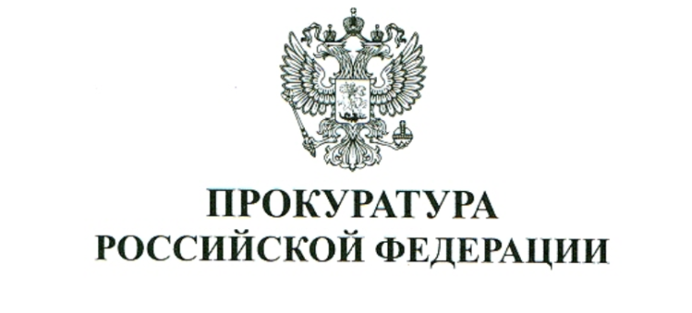

Уважаемые читатели!

В последнее время наблюдается тенденция, когда отдельные политические силы стремятся пересмотреть результаты Второй мировой войны, подвергнуть вольной интерпретации имеющиеся исторические факты. Нередко ими откровенно фальсифицируются события тех времен с целью преуменьшить заслуги Советского Союза в разгроме нацистской Германии. Принимаются различного рода заявления, резолюции и законы, в которых вместо однозначного осуждения германского нацизма говорится о неких «преступлениях тоталитарных режимов».

Все это происходит на фоне возрождения нацистской идеологии в странах Балтии и Западной Европы. В Латвии, Литве и Эстонии поощряются организации бывших военнослужащих подразделений СС. Воочию последствия забвения преступлений нацизма можно наблюдать сейчас на территории современной Украины.

В условиях продолжающейся информационной войны отмечаются попытки оправдания и пропаганды нацизма и в России. Сохраняется динамика увеличения количества преступлений и правонарушений, связанных с реабилитацией нацизма. Чем дальше от нас Вторая мировая война, чем меньше свидетелей тех преступлений остается в живых, тем сильнее проявления нацизма, тем активнее попытки сторонников нацистской идеологии заронить и взрастить ее ростки в умах наших сограждан, в том числе молодежи.

В этой связи одна из главных целей публикации настоящего сборника – не допустить замалчивания и искажения реальных итогов Второй мировой и Великой Отечественной войн и исторической роли в них народа Советского Союза.

На решение этой задачи всецело направлена работа органов прокуратуры по реализуемому в Российской Федерации беспрецедентного проекта «Без срока давности», посвященного сохранению исторической памяти о трагедии мирного населения СССР – жертв военных преступлений нацистов и их пособников в годы Великой Отечественной войны 1941–1945 годов.

Сегодня в рамках этого проекта Генеральной прокуратурой Российской Федерации совместно с другими правоохранительными ведомствами принимаются меры по установлению обстоятельств вновь выявленных преступлений нацистов против мирных жителей и лиц, причастных к их совершению.

Работа на данном направлении организована в 34 субъектах Российской Федерации, где имеются сведения о ранее неизвестных местах истребления и захоронения мирного населения и советских военнопленных.

Отобраны и рассекречены архивные материалы о преступлениях участников нацистских карательных отрядов на оккупированных территориях Советского Союза.

Под надзором Генеральной прокуратуры Российской Федерации расследуется уголовное дело, возбужденное по статье 357 Уголовного кодекса Российской Федерации (геноцид), в одном производстве с которым соединены уголовные дела о геноциде советских граждан в различных регионах СССР.

Документирование фактов преднамеренного уничтожения мирного советского населения осуществляется путем выявления архивных материалов в федеральных, региональных и муниципальных архивах, а также посредством фиксации свидетельств очевидцев преступлений.

Работа на указанном направлении позволила выявить обстоятельства массового уничтожения, истязания, рабского труда мирного населения и военнопленных на оккупированной территории и за ее пределами, подтвердить факт содержания в концлагерях в условиях, несовместимых с жизнью.

Получены неоспоримые свидетельства преднамеренного, заранее спланированного политическим, экономическим и военным руководством нацистской Германии истребления мирного населения в целях уничтожения государственности Советского Союза и захвата новых территорий для их последующей колонизации и эксплуатации в соответствии с концепцией расширения «жизненного пространства» германской нации.

В связи с этим одновременно с осуществлением уголовного преследования нами организована масштабная работа в рамках гражданского судопроизводства.

По поручению Генерального прокурора Российской Федерации Краснова Игоря Викторовича обеспечено признание преступлений, совершенных немецко-фашистскими захватчиками и их пособниками против мирного населения и военнопленных в годы Великой Отечественной войны на территории СССР, военными преступлениями, преступлениями против человечности и геноцидом народа Советского Союза.

Такие заявления подаются прокурорами в целях защиты национальных интересов Российской Федерации, законных прав и интересов родственников погибших, а также для последующего доведения до мировой общественности информации о жертвах оккупантов и карателей в годы Великой Отечественной войны.

Они направлены на противодействие фальсификации истории, реабилитации и оправданию нацизма, героизации нацистских преступников и на подтверждение в судебном порядке того факта, что в годы Великой Отечественной войны на оккупированных нацистами территориях Советского Союза ими и их пособниками были совершены деяния, которые по действующим нормам международного права являются военными преступлениями, преступлениями против человечности и геноцидом.

Судебные решения, вынесенные по результатам рассмотрения таких заявлений в 26 субъектах Российской Федерации, являются логическим продолжением приговора Нюрнбергского трибунала и решений последующих судебных процессов над нацистскими преступниками и их пособниками. Наряду с материалами уголовных дел, архивными документами и заключениями исследований эти судебные решения уже положены в основу ряда международных документов, которые распространены МИДом России в качестве официальных документов Генеральной Ассамблеи ООН.

В этом сборнике мы предлагаем вам ознакомиться с бесценным опытом работы органов прокуратуры Российской Федерации по сохранению исторической памяти, противодействию искажению исторических фактов, реабилитации нацизма и героизации нацистских преступников. Первый том сборника охватывает период с 2020 года по 2022 год.

Приведенные статьи расположены в хронологическом порядке вынесения судами соответствующих решений.